Presseinformation

Liebherr zeigt den Zweiwegebagger A 922 Rail auf der MAWEV 2024

⸺

Liebherr-Zweiwegebagger A 922 Rail Litronic auf der MAWEV 2024

Wahlweise auf Eisenbahnschiene oder Straße einsetzbar

Jahrzehntelange Erfahrung in der Entwicklung und Produktion von Zweiwegebaggern

Liebherr zeigt auf der MAWEV 2024 den A 922 Rail Litronic. Als Zweiwegemaschine findet der A 922 Rail sowohl auf Eisenbahnschienen als auch im Straßenbau Einsatz und kann dank des mobilen Unterwagens schnell umgesetzt werden. An beiden Seiten des Unterwagens ist ein Schienenfahrwerk angebracht, welches während des Aufgleisens die Bereifung auf Schienenniveau bringt. Durch die inneren Räder der Zwillingsbereifung erfolgt der Fahrantrieb auf der Schiene.

St. Pölten (Österreich), 10. April 2024 – Liebherr bietet mit dem A 922 Rail ein optimales Gesamtpaket: Grundmaschine, Schienenfahrwerk, Schnellwechselsystem, Anbauwerkzeug sowie alle Sicherheitssysteme werden von Liebherr selbst entwickelt und optimal auf die Maschine zugeschnitten. Bereits seit 1967 entwickelt und produziert Liebherr Zweiwegebagger für den Gleisbau und ist als OEM-Hersteller Weltmarktführer in diesem Segment.

Neueste Generation mit mehr Leistungsfähigkeit

Die neue Generation der Liebherr-Zweiwegebagger überzeugt mit noch mehr Leistung. Mit dem neuen 120 kW / 163 PS starken Motor erreicht der A 922 Rail eine noch höhere Arbeitsgeschwindigkeit bei gewohnt flüssigen Arbeitsbewegungen. Das innovative Hydraulikkonzept des A 922 Rail umfasst eine Liebherr-Verstelldoppelpumpe mit unabhängigen Regelkreisen. Leistungsstarke, hydraulische Anbauwerkzeuge können so unabhängig von den Arbeits- und Fahrbewegungen des Liebherr-Zweiwegebaggers betrieben werden. Für noch mehr Leistung wurde die Fördermenge der bewährten Liebherr-Verstelldoppelpumpe auf 2x220 l/min erhöht. Zudem wurde ein schwereres Ballastgewicht konstruiert, um mit verbesserter Gewichtsverteilung und einem kompakteren Heckschwenkradius von 2.000 mm die besten Traglastwerte zu erbringen.

**Serviceorientierter Maschinenaufbau**

Der serviceorientierte Maschinenaufbau des A 922 Rail garantiert kurze Wartungszeiten und minimiert dank Zeitersparnis die anfallenden Wartungskosten. Alle Wartungspunkte sind bequem vom Boden aus zugänglich. Mit der neuen Generation wurde die Zugänglichkeit zu wichtigen Komponenten weiter vereinfacht: beispielsweise sind Luft-, Öl-, und Kraftstofffilter, der Batteriehauptschalter, der zentrale Schmierpunkt für den Unterwagen oder auch die Vorsteuerventile für die Hydraulikanlage deutlich besser zu erreichen.

**Komfortable Doppel-Fahrerkabine**

Die großzügige Doppelkabine mit serienmäßigem Überrollschutz (ROPS) bietet mit ihrem modernen Raumdesign beste Voraussetzungen für komfortables, konzentriertes und produktives Arbeiten. Der Zutritt in die Kabine wird mit einer Einstiegsbeleuchtung vereinfacht. Die gewohnt großzügige Verglasung in Kombination mit serienmäßigen Heck- und Seitenkameras sorgt für optimale Sicht auf den Arbeits- und Schwenkbereich. Das Touchscreen-Farbdisplay zur Anzeige und Bedienung sowie die weiteren Bedienelemente auf der Konsole und der Comfort-Fahrersitz sind optimal aufeinander abgestimmt.

**Sicherheitssysteme direkt vom Hersteller**

Im Gleisbau ist die Arbeitssicherheit enorm wichtig. Liebherr bietet Sicherheitssysteme aus eigener Hand an, die perfekt auf die Maschinenanforderung abgestimmt sind. Teil des Sicherheitskonzepts sind Technologien wie die Lastmomentbegrenzung, Höhenbegrenzung, Schwenkbegrenzung und die virtuelle Wand.

**Liebherr-Unterwagen für einen weltweiten Gleiseinsatz**

Der A 922 Rail ist in diversen Unterwagenvarianten mit verschiedenen Spurbreiten und Schienenrädern erhältlich, die einen weltweiten Gleiseinsatz möglich machen. Eine unabhängige Verstellpumpe für das Schienenfahrwerk sorgt dabei jederzeit für beste Traktion und sicheren Vortrieb. Serienmäßig integrierte Bremsen im Schienenrad verkürzen den Bremsweg im abgesenkten sowie im ausgehobenen Zustand und bieten hierdurch noch mehr Sicherheit.

**Höhere Produktivität dank Liebherr-Anbauwerkzeug und Liebherr-Schnellwechselsystem**

Durch die breite Auswahl an Liebherr-Anbauwerkzeugen ist der A 922 Rail vielfältig einsetzbar. Um die Produktivität zusätzlich zu steigern, kann der Zweiwegebagger optional mit dem von Liebherr entwickeltem vollhydraulischen Schnellwechselsystem ausgestattet werden. Die Kombination aus hydraulischem Schnellwechsler und einem automatischen Hydraulik-Kupplungssystem ermöglicht den schnellen und sicheren Wechsel von mechanischen und hydraulischen Anbauwerkzeugen von der Kabine aus. Hierdurch kann die Produktivität im Schnitt um 30 % gesteigert werden.

Über die Firmengruppe Liebherr

Die Firmengruppe Liebherr ist ein familiengeführtes Technologieunternehmen mit breit diversifiziertem Produktprogramm. Das Unternehmen zählt zu den größten Baumaschinenherstellern der Welt. Es bietet aber auch auf vielen anderen Gebieten hochwertige, nutzenorientierte Produkte und Dienstleistungen an. Die Firmengruppe umfasst heute über 140 Gesellschaften auf allen Kontinenten. In 2022 beschäftigte sie mehr als 50.000 Mitarbeiterinnen und Mitarbeiter und erwirtschaftete einen konsolidierten Gesamtumsatz von über 12,5 Milliarden Euro. Gegründet wurde Liebherr im Jahr 1949 im süddeutschen Kirchdorf an der Iller. Seither verfolgen die Mitarbeitenden das Ziel, ihre Kunden mit anspruchsvollen Lösungen zu überzeugen und zum technologischen Fortschritt beizutragen.

Bilder

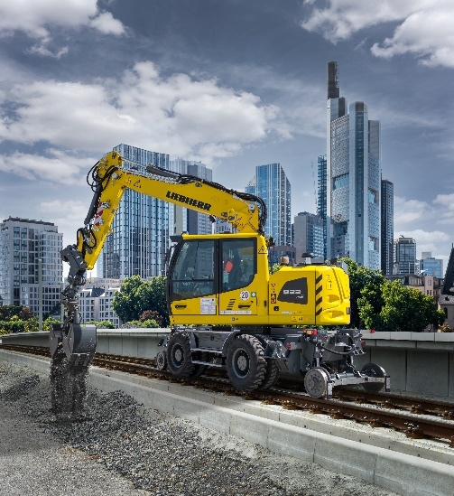

liebherr-a922rail-mawev.jpg  
Liebherr präsentiert auf der MAWEV 2024 mit dem A 922 Rail Litronic einen Vertreter seiner erfolgreichen Zweiwegebagger.

Kontakt

Marc Wiedenmann  
Marketing  
Telefon: +49 7354 / 80 - 8494  
E-Mail: marc.wiedenmann@liebherr.com

Veröffentlicht von

Liebherr-Hydraulikbagger GmbH   
Kirchdorf an der Iller / Deutschland  
[www.liebherr.com](http://www.liebherr.com)